 | COMUNE DI ROMENTINO  PROVINCIA DI NOVARA  Comando Polizia LOCALE  Via Dei Conti Caccia 1 B w Tel: 0321/869869 w  PEC: polizialocale@pec.comune.romentino.no.it  E-mail: vigili@comune.romentino.no.it  C.F. e P.I.: 00225920032 | 

Secondo la normativa di riferimento

In particolare

Legge 160/2019, art. 1, comma 837

Deliberazione del Consiglio Comunale n. 06 del 17.02.2021

Regolamento per la disciplina dello svolgimento dell’attività commerciale nel mercato settimanale di Romentino approvato con D.C.C. n. 55 del 26.09.2019 e n. 37 del 30.06.2021

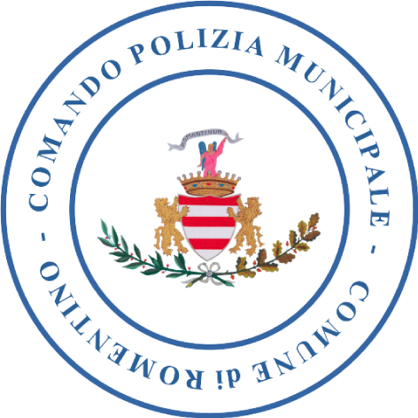 Il Comandante la Polizia Locale
Dott. Ivana Medina

